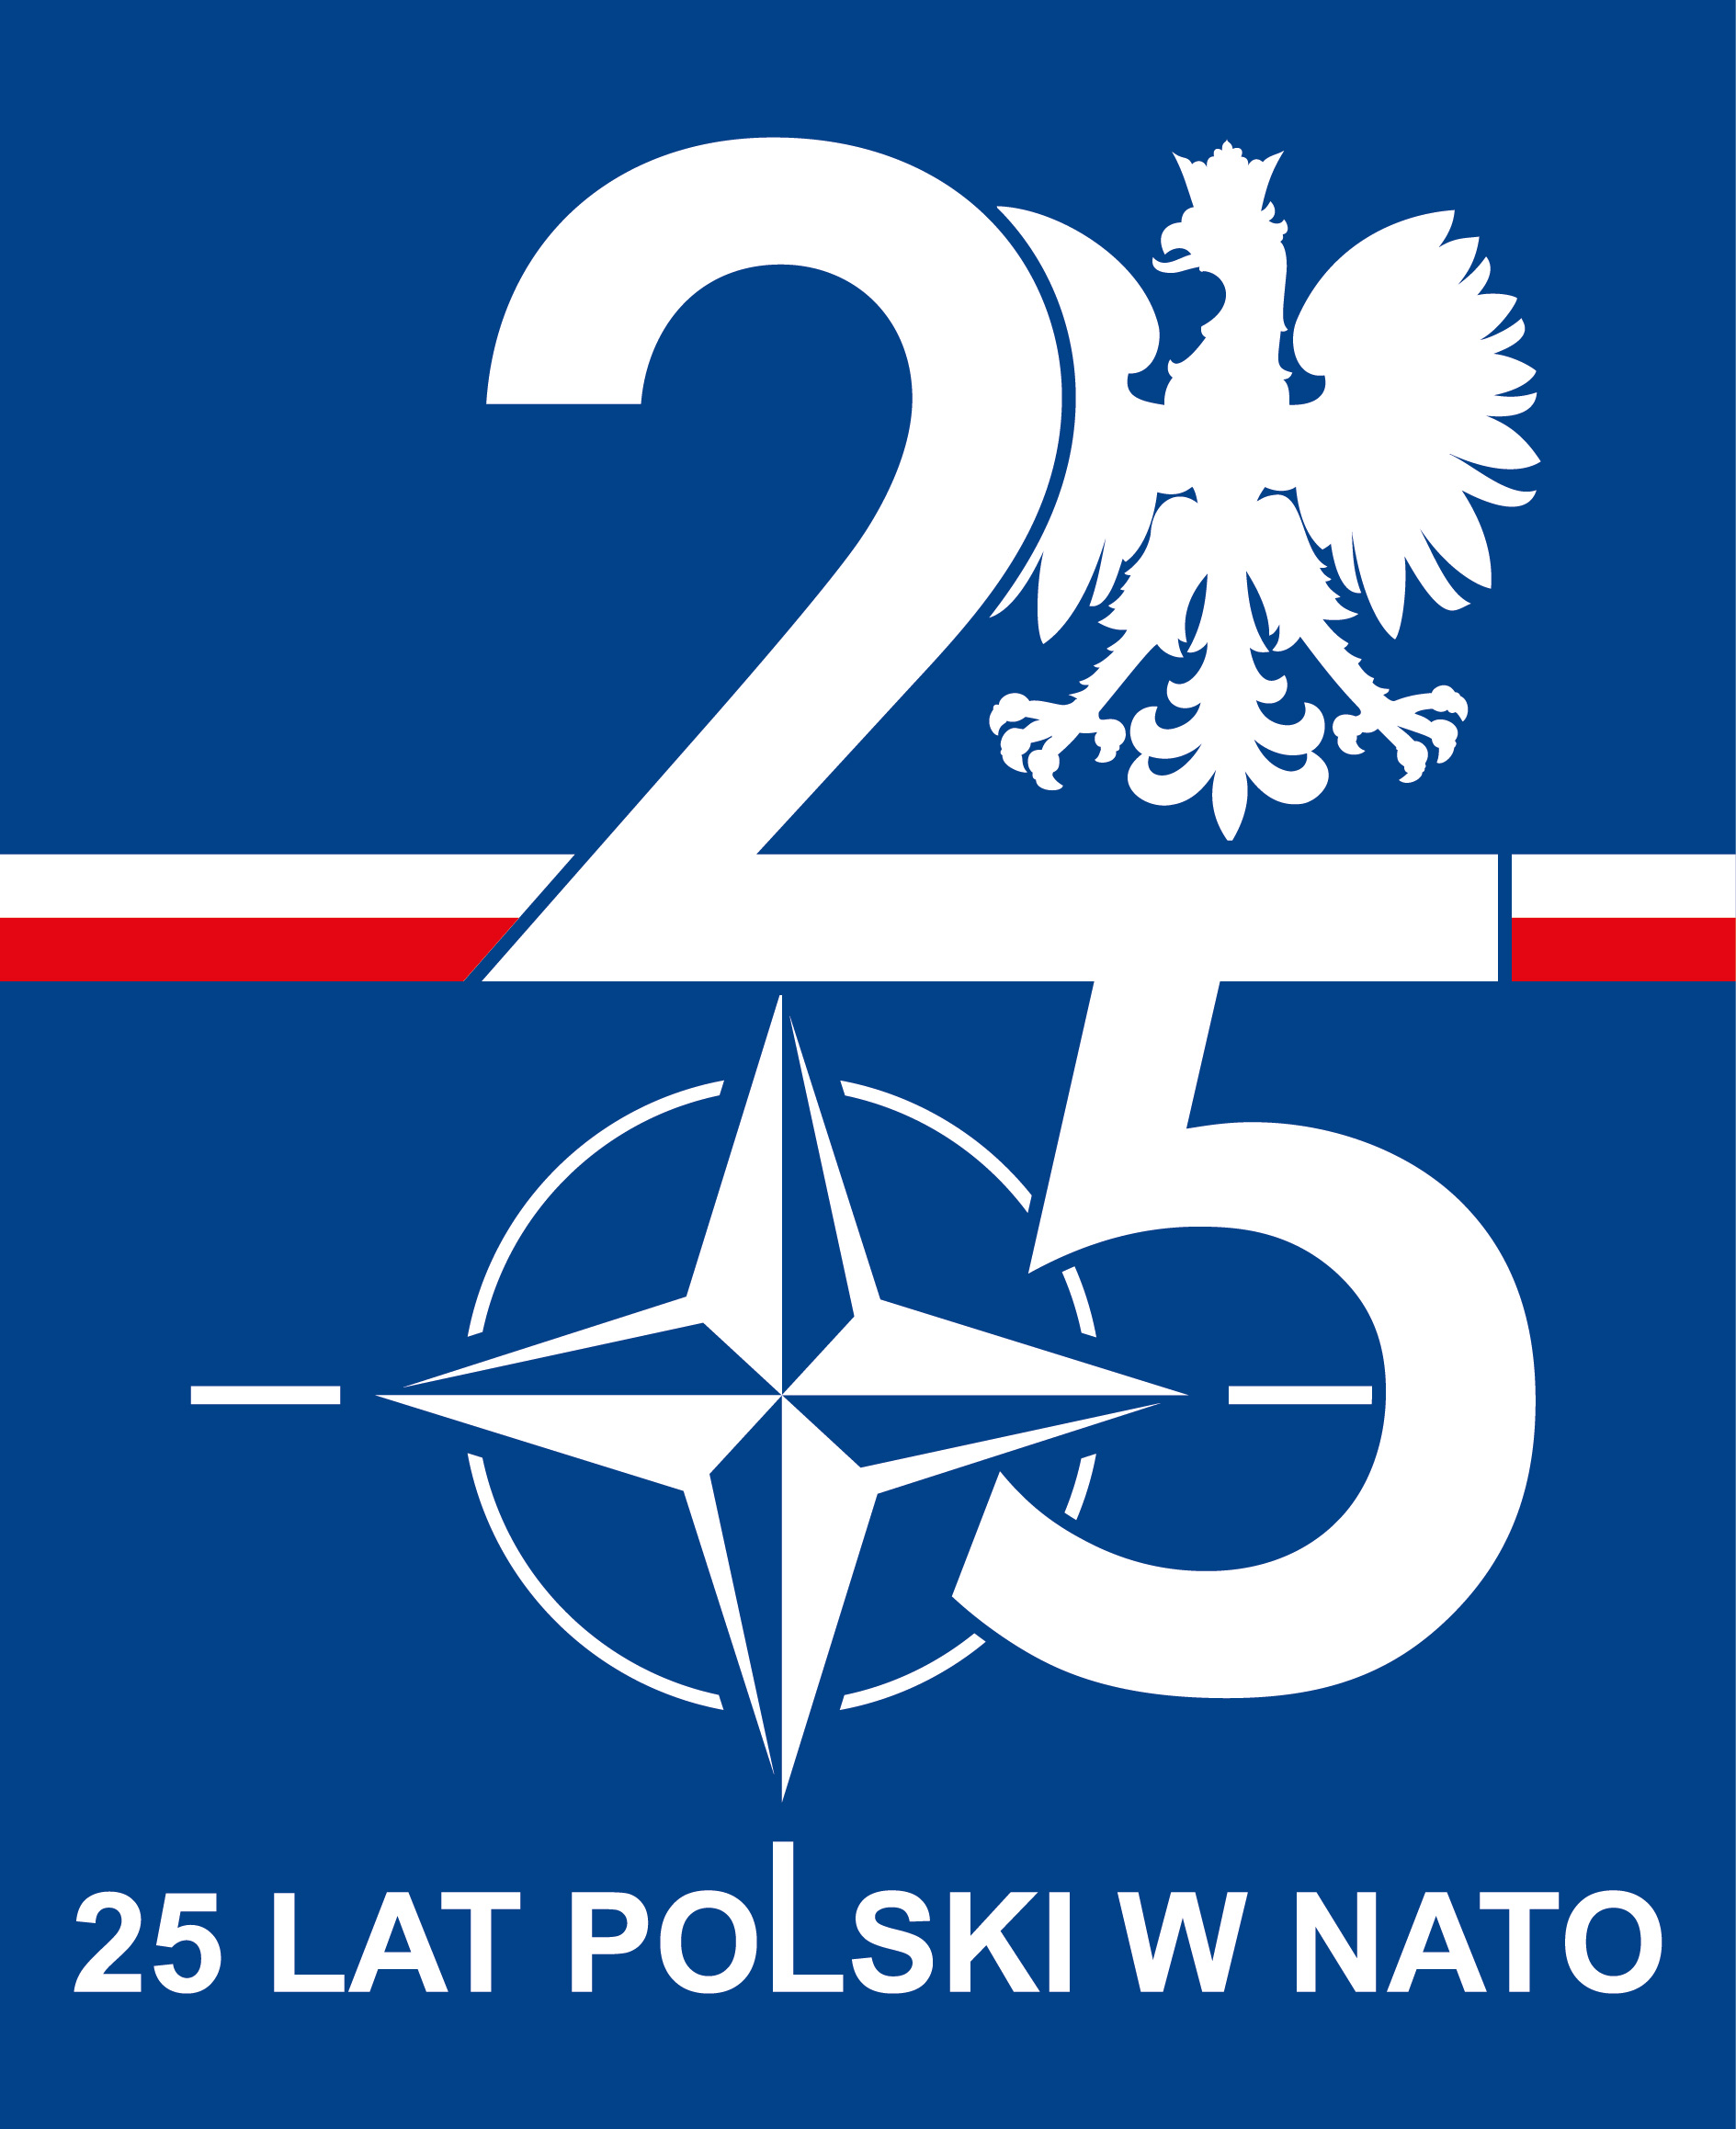
DO WSZYSTKICH WYKONAWCÓW
POSTĘPOWANIE 364/W/2024

Giżycko, 04.09.2024 r.

Dotyczy: postępowania na wykonanie usługi naprawy piecyków na paliwo płynne: KL-15A WP5-21,
K-35 WP5-21, K-40 WP5-21, SFPA – 20.

ZAWIADOMIENIE O WYBORZE NAJKORZYSTNIEJSZEJ OFERTY

Zamawiający: 24 Wojskowy Oddział Gospodarczy w Giżycku informuje,
że w postępowaniu o udzielenie zamówienia publicznego o wartości poniżej kwoty
50 000 złotych na: wykonanie usługi naprawy piecyków na paliwo płynne: KL-15A WP5-21, K-35 WP5-21, K-40 WP5-21, SFPA – 20 (nr post. 364/W/2024) wybrano, jako najkorzystniejszą, ofertę Wykonawcy:
AUTORYZOWANY SERWIS KL15 KLAUDIA GOLON
86-014 SICIENKO, BYDGOSKA, 2
UZASADNIENIE
Wykonawca spełnił warunki uczestnictwa w postępowaniu o zamówienie publiczne, oferta jest zgodna z treścią zaproszenia i przedstawia najkorzystniejszą cenę
i gwarancję. Zamawiający dysponuje środkami finansowymi na realizację zamówienia.
Oferty złożone w postępowaniu oraz przyznana punktacja:
Nr Of. | Firmy oraz siedziby Wykonawców,  którzy złożyli oferty w terminie | Suma przyznanych punktów
Of. 1 | AUTORYZOWANY SERWIS KL15  KLAUDIA GOLON  86-014 SICIENKO, BYDGOSKA, 2 | 100,00

KOMENDANT

/-/ cz.p.o. ppłk Mariusz JEZUSEK

